BÀI 01. ỨNG DỤNG MÁY TÍNH CALCULATOR
1. Mục tiêu
Thiết kế giao diện máy tính trên thiết bị di động tương tự Windows Calculator. Ứng dụng có màn hình kết quả, các phím số, phép toán cơ bản, menu ba gạch và màn hình lịch sử tính toán.
2. Chức năng đã thực hiện
- Nhập số nguyên và số thập phân.
- Cộng, trừ, nhân, chia.
- Phần trăm, đổi dấu, nghịch đảo, bình phương, căn bậc hai.
- Xóa một ký tự và xóa toàn bộ.
- Drawer mở từ nút ba gạch, gồm các mục Calculator và Converter giống hình mẫu.
- Nút lịch sử mở một màn hình riêng có nút quay lại.

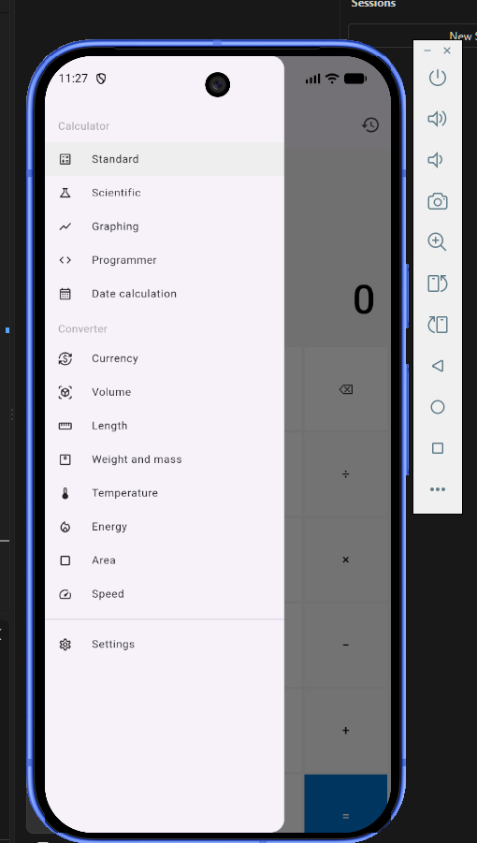
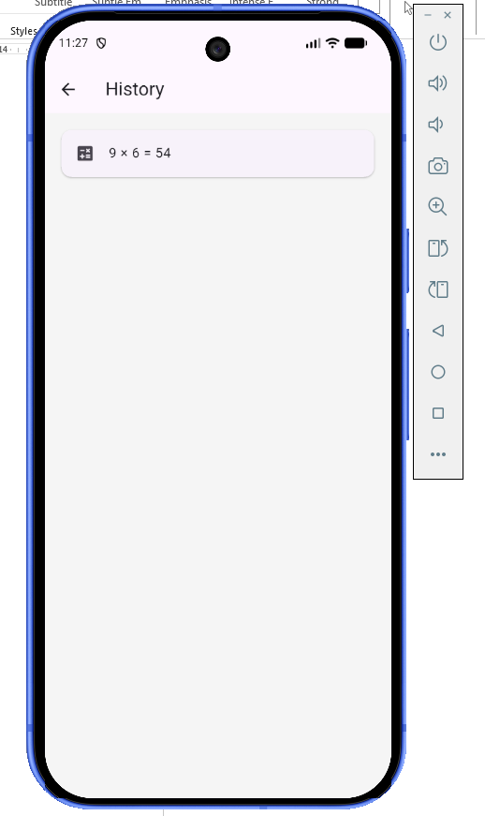
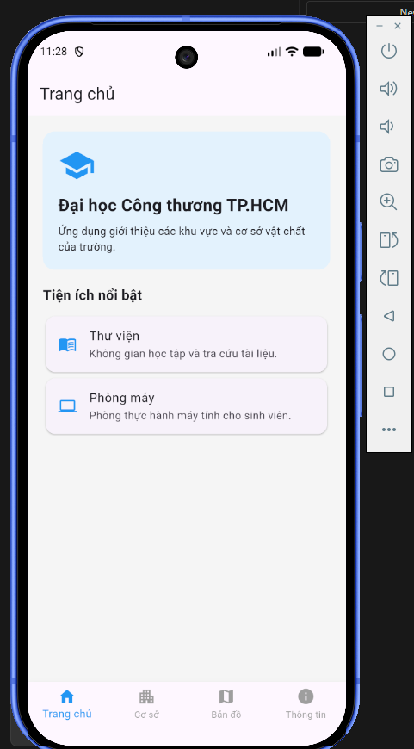
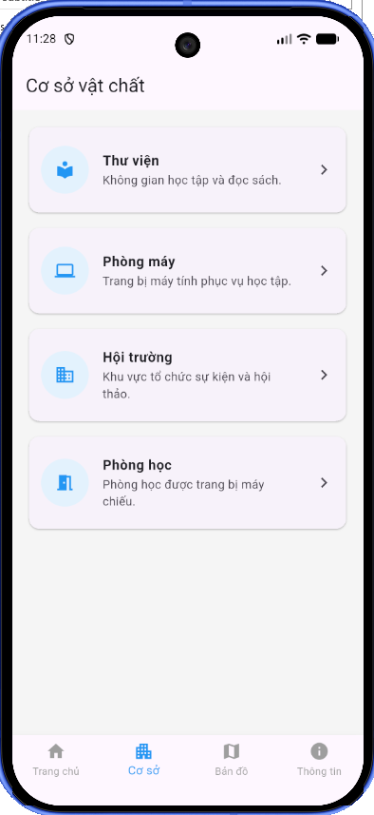
BÀI 02. ỨNG DỤNG GIỚI THIỆU CƠ SỞ VẬT CHẤT
1. Mục tiêu
Xây dựng ứng dụng giới thiệu cơ sở vật chất của trường. Ứng dụng sử dụng BottomNavigationBar để chuyển đổi giữa bốn khu vực: Trang chủ, Cơ sở, Bản đồ và Thông tin.
2. Chức năng đã thực hiện
- Có bốn tab ở cuối màn hình.
- Hiển thị danh sách các cơ sở vật chất.
- Tab bản đồ dùng ảnh assets/images/map_sample.png.
- Nếu chưa có ảnh bản đồ, chương trình không bị lỗi và hiển thị giao diện dự phòng.

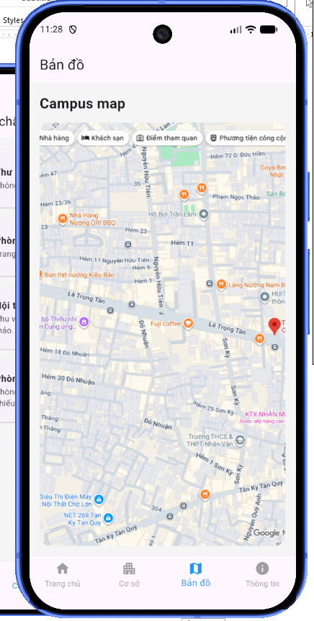
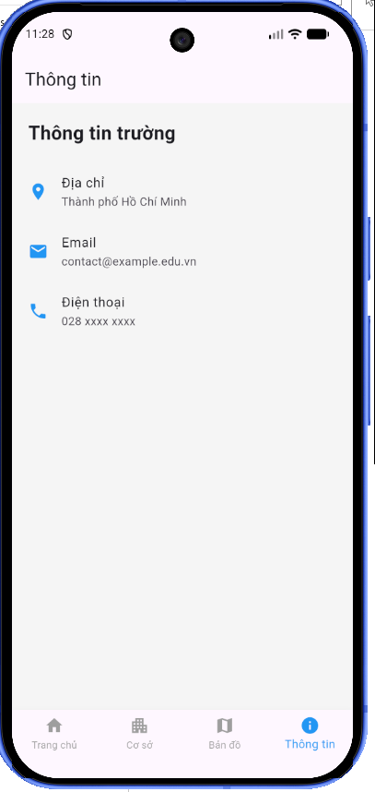
BÀI 03. GIAO DIỆN THEO DÕI TÌNH TRẠNG TRONG NGÀY
1. Mục tiêu
Thiết kế giao diện theo dõi tâm trạng trong ngày. Giao diện có phần chào người dùng, ngày tháng, nút thông báo, ô tìm kiếm, khu vực chọn cảm xúc, danh sách bài tập và thanh điều hướng dưới.
2. Chức năng đã thực hiện
- Hiển thị tên người dùng và ngày tháng.
- Nút thông báo hiển thị SnackBar.
- Ô tìm kiếm lọc danh sách Exercises.
- Người dùng chọn được trạng thái cảm xúc.
- Nút ba chấm và các mục ở NavigationBar có tương tác cơ bản.

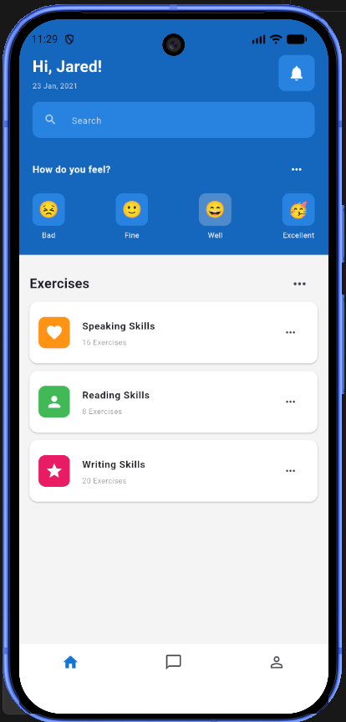
BÀI 04. GIAO DIỆN VÍ ĐIỆN TỬ
1. Mục tiêu
Xây dựng giao diện mô phỏng ví điện tử. Giao diện có thẻ ngân hàng, số dư, các nút chức năng Send, Pay, Bills, cùng mục Statistics và Transactions.
2. Chức năng đã thực hiện
- Hiển thị thẻ ngân hàng màu tím.
- Chuyển thẻ bằng các chấm chỉ báo.
- Các nút Send, Pay, Bills hiển thị thông báo.
- Statistics và Transactions có tương tác cơ bản.
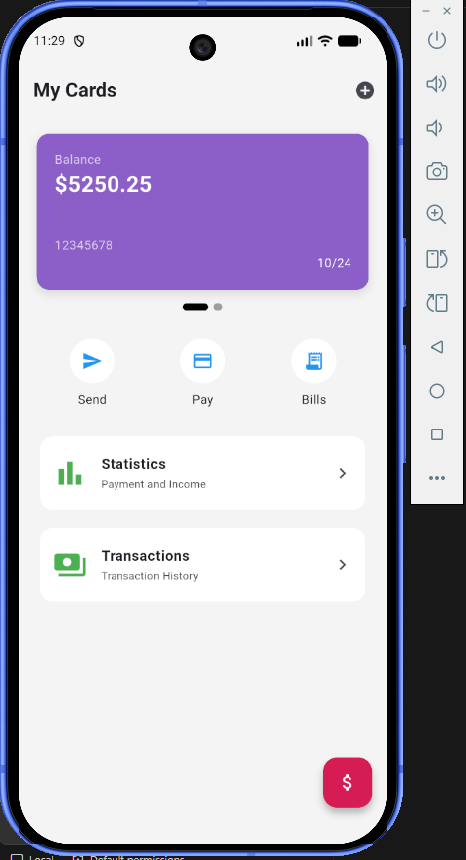
BÀI 05. ỨNG DỤNG ĐĂNG KÝ KHÁM CHỮA BỆNH ONLINE
1. Mục tiêu
Thiết kế giao diện đặt lịch khám bệnh online. Giao diện có lời chào, banner kiểm tra tình trạng sức khỏe, tìm kiếm, danh mục chuyên khoa và danh sách bác sĩ có ảnh.
2. Chức năng đã thực hiện
- Hiển thị banner sức khỏe.
- Tìm kiếm theo tên bác sĩ.
- Lọc theo chuyên khoa Dentist, Surgeon hoặc Psychologist.
- Hiển thị card bác sĩ dạng hai cột, có ảnh từ assets.
- Nếu ảnh chưa tồn tại, ứng dụng hiển thị icon dự phòng và không bị crash.
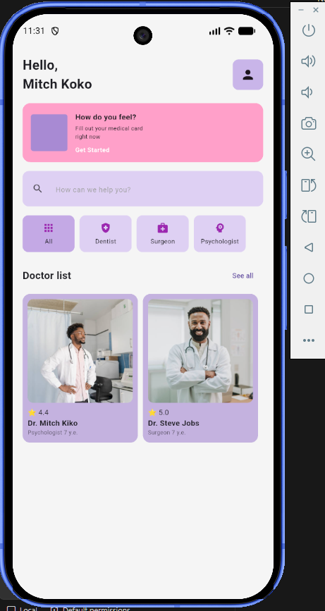
BÀI 06. ỨNG DỤNG NGHE NHẠC
1. Mục tiêu
Thiết kế giao diện ứng dụng nghe nhạc với ảnh bìa bài hát, tên ca sĩ, tên bài hát, nút yêu thích, thanh tiến trình và các nút điều khiển Previous, Play/Pause, Next.
2. Chức năng đã thực hiện
- Hiển thị ảnh bìa từ assets.
- Có errorBuilder để tránh ứng dụng bị lỗi nếu thiếu ảnh.
- Nút thích chuyển đổi trạng thái.
- Slider thay đổi tiến trình giả lập.
- Nút Play/Pause thay đổi icon.
- Nút Previous và Next chuyển bài hát.
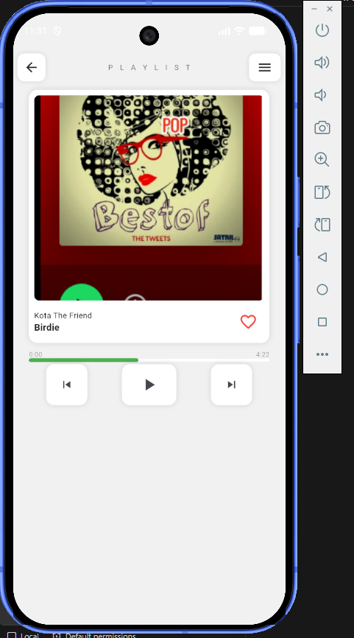
Link GitHub cá nhân: https://github.com/deimos0810/Lap-Trinh-Di-Dong.git

